Муниципальное бюджетное дошкольное образовательное учреждение детский сад «Дамырак» с. Самагалтай

Утренник «Новый год!»
средняя группа

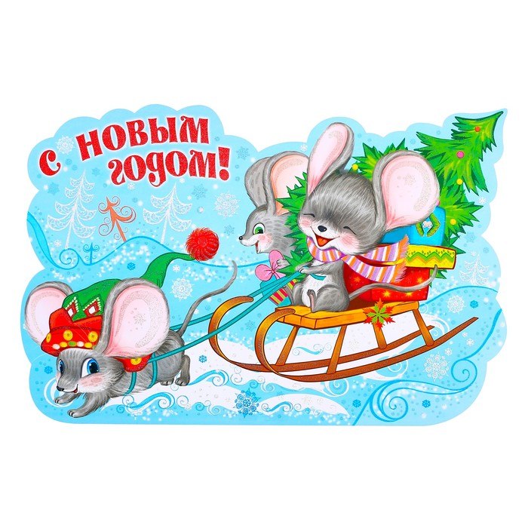

Музыкальный руководитель Чооду А.Я

2021год

Новогодний праздник в средней группе «Волшебник Дед Мороз»
Цель праздника:
1. формировать всесторонне развитую, целостную личность;
2. развивать эстетическое восприятие праздничных событий;
3. воспитывать творческие способности детей, нравственную чистоту и эстетическое отношение к жизни и сценическому искусству.
Предварительная работа:
1. Подбор детских художественных произведений о зиме, о елке, о новогоднем празднике.
2. Подбор игр, заданий, музыкального материала.
3. Разработка конспекта сценария «Волшебник Дед Мороз»
4. Оформление музыкального зала к предстоящему празднику.
5. Родители совместно с детьми разучивают роли, готовят костюмы.
6. Воспитатели подбирают и разучивают с детьми стихи, слова песен (выразительно, эмоционально).
Действующие лица:
Роли исполняют взрослые – Ведущий, Дед Мороз, Снегурочка
Роли исполняют дети –Бусинки, Гномики – дети средней группы.
Репертуар:
1. Выход детей на праздник
2. Стихи.
3. Песня «Ай,да елочка»
4. Песня «Елочка в лесочке».
5. Песня-хоровод «Дедушка Мороз».
6. Танец вокруг елки
7. Танец «Гномики».
8. Игра «Снежинки».
9. Игры с Дедом Морозом.
10. Игра «Колокольчики» музыка.
Ход праздника:
Звучит музыка, дети забегают в зал, встают врассыпную.
Ведущий: Сегодня весело у нас, мы Новый год встречаем. И всех, кто к нам пришел сейчас, сердечно поздравляем!
Все: С Новым годом!
Ведущий: Дети, к елке подойдите, все игрушки рассмотрите
Полюбуйтесь не спеша! Правда, елка хороша? – перестраиваются вокруг елки.
Ребенок: Вот какая елочка выросла у нас!
Мы такую елочку видим в первый раз!
Ребенок: Шарики висят, звездочки горят.
И красиво завитой льется дождик золотой!
Ребенок: Ёлочка иголочки стала расправлять –
Очень хочет ёлочка с нами танцевать!
Ребенок: Чтобы стало весело елочке у нас,
Звонко эту песенку её споем сейчас!
Песня-хоровод «Елочка в лесочке».
Елка начинает мигать огоньками и зажигается.
Ведущий: Ребята, посмотрите, елочка замигала огоньками. Понравилась елочке песенка, которую вы её спели, вот поэтому она и зажгла свои фонарики. Поиграем с елочкой?
Проводится игра с елочкой.
Вот зажглись на нашей елке
Золотые огоньки.
А притопнут каблучки,
И погаснут огоньки.
Дети топают ногами. Елочка гаснет.
Хлопай, хлопай, говори,
Ну-ка, елочка, свети!
Дети хлопают в ладоши, елочка загорается. Игра проводится 2 раза, и, когда в очередной раз елка зажигает свои огоньки, вдруг сбоку от неё звенит колокольчик.
Ведущий: Ребята, что же это звенит? Пойдемте, поищем!
Дети вместе с Ведущей ходят по залу и ищут, где звенит колокольчик. Замечают маленькую искусственную елочку, увешанную колокольчиками.
Ведущий: Елочка хочет, чтобы мы взяли колокольчики, бубенчики и поиграли с ними.
Игра: « С колокольчиками»
Ведущий: С колокольчиками поиграли и на стульчики убежали.
Дети садятся, колокольчики убирают под стульчики.
Звучит музыка «Бьют часы», в зал заходит Дед Мороз.
Дед Мороз: Здравствуйте, ребята! С Новым годом всех я поздравляю!
Шел я мимо вашего садика и услышал звон колокольчиков – это вы мне звонили, меня звали на праздник?
Дети отвечают.
Дед Мороз: А я услышал и пришел к вам.
Как народу много в зале!
Славный праздник будет тут.
Значит, верно мне сказали,
Что меня ребята ждут.
Становитесь-ка, ребята,
Все скорее в хоровод.
Пляской, песней и весельем
Встретим с вами Новый год!
Хоровод «Дед Мороз».
Дед Мороз: Ребята, а где Снегурочка моя, она не приходила на праздник?
Дети: Нет!
Дед Мороз: Ну, тогда мы сами к ней пойдем. Видите, домик стоит?
Баба –Яга: Это кто еще к нам пожаловал?
Дед Мороз: Это я Дед Мороз и со мной ребята. Мы хотим видеть Снегурочку. Открывай двери, отдавай нам Снегурочку!
Баба-Яга: Ага, так я вам ее и отдам, ходят тут всякие, притворяются кому- ни лень Дедами Морозами. Мне поручили охранять Снегурочку от всякой нечисти, а отдать только настоящему Деду Морозу! Вот так!
Дед Мороз: Да я настоящий волшебник- Дед Мороз! У меня Волшебный посох!
Баба – Яга: Вот тогда моё первое испытание
Фокус «Баночки»
Реквизит : 3 прозрачные баночки, подготовленные заранее особым образом. На крышке изнутри жирным слоем намазана краска – гуашь: красная, синяя, зеленая. Она должна слегка подсохнуть. Банки наполняются водой и закрываются крышками. Сверху крышки украшаются мишурой по цвету гуаши.
Ход фокуса: Дед Мороз берет одну банку. Проговаривает первый текст. Чуть трясет банку. Вода окрашивается в красный цвет. То же со всеми банками.
Ты, вода, водица, друг ты мой прекрасный,
Стань ты не прозрачной, стань, водица, красной!
Ты, вода, водица, светлая, как иней,
Стань ты не прозрачной, стань, водица, синей!
Ты, вода, водица, друг ты мой студеный,
Стань ты не прозрачной, стань, вода, зеленой!
Баба –Яга: Первым заданием ты справился, Дед Мороз, посмотри, сколько на елке игрушек! Оживи игрушки, это тебе второе задание!
Дед Мороз: Ну, что ж, исполню и это задание.
Звучит волшебная музыка, выключается свет. Остается гореть одна елка.
Дед Мороз: Свое желание я скажу
И своим посохом взмахну,
Елочный шар – раз, два, три!
С веточки спустись,
Перед нами окажись!
Ребенок с шариком выбегает, рассказывает стихотворение «Елочный шар» .
Ребенок:
Расцветает ландыш в мае,
Астра осенью цветет,
А зимою расцветаю
Я на елке каждый год.
Целый день лежал на полке.
Все забыли про меня.
А теперь вишу на елке,
Потихонечку звеня.
Всю елку до макушки
Украсили игрушки!
Вставайте в хоровод!
Встречайте Новый год!
Дед Мороз:
А вот и гномик, посмотри
Дунем дружно: раз, два, три!
Ну-ка, гномик, выходи!
Гномик:
Я — смешной, веселый Гном,
Я живу в лесу густом.
Мой красивый колпачок
Лихо сдвинут на бочок!
Я люблю шутить, смеяться,
Бегать, прыгать, кувыркаться.
Где друзья мои лесные?
Где вы, гномики смешные?
Выбегайте все сюда!
К Гному подбегают дети в костюмах гномиков и другие дети.
Гномик: Танцевать мы будем?
Дети-гномики: Да! С Новым годом всех поздравим,
Нашим танцем позабавим!
Исполняется «Танец гномов».
Баба – Яга: Ай да гномики лесные,
Вот танцоры удалые,
Славно нас повеселили,
Своим танцем удивили.
Крыша в шапке снеговой,
Белый дым над головой,
Двор в снегу, в снегу дома,
Значит, к нам пришла
Дети. Зима!
Дед Мороз: Все твои задания мы выполнили. Отпусти к нам мою внучку Снегурочку Баба –Яга!
Баба –Яга: Да ты показал, что настоящий Дед Мороз! Принимайте свою Снегурочку. С Новым годом Вас всех поздравляю! И удачи в новом году пожелаю!
Баба – Яга открывает домик и оттуда выходит Снегурочка.
Снегурочка: Здравствуйте, ребята! Здравствуй Дедушка Мороз! Поздравляю вас всех с Новым годом! Баба –Яга охраняла меня, даже Змей Горыныч и Кащей Бессмертный приходили и хотели меня забрать, но Баба – Яга меня им не отдала. Давайте мы ее с собой на праздник пригласим…. Какая красивая у вас елочка.
Нам праздник веселый зима принесла,
И ждет всех ребят сейчас игра
Игра «…»
Дед Мороз:
Вот я сейчас подую и на места вас сдую!
Дети убегают на стульчики.
Баба – яга: Дед Мороз а у меня еще одно желание: Хочу сладенькое.
Фокус «Конфеты из конфетти»
Вот только представьте: накрывает юный фокусник платком бумажный стаканчик с конфетти, снимает платок, а вместо конфетти в стаканчике конфеты. Самые настоящие, сладкие и вкусные. Угощайтесь, друзья! И как бы фантастически это ни звучало, но с необходимым реквизитом сделать такой фокус несложно.
Реквизит: Итак, нам понадобится большая непрозрачная чаша или широкая ваза, наполненная до середины конфетти (покупаем несколько пакетиков и высыпаем в чашу), два совершенно одинаковых бумажных или пластиковых стаканчика (один с крышкой), конфеты в фантиках, платок. Прежде чем приступить к тренировке, немного поколдуем над стаканчиком. Тот, который с крышкой, наполним конфетами, закроем крышку, густо смажем ее клеем и покроем конфетти. Лучше наклеить конфетти в несколько слоев, чтобы они надежно замаскировали крышку. Если на крышке сбоку нет готового выступа, скотчем приклеим к ней кусочек прочной рыболовной лески таким образом, чтобы он не бросался в глаза, но при этом его легко было нащупать и захватить пальцами. Стаканчики вместе с малышом можно украсить наклейками. Только следите, чтобы выглядели они абсолютно идентичными (для этого используйте два листа одинаковых наклеек). После всего этого закапываем стаканчик в чашу с конфетти таким образом, чтобы его не было видно. Подготовка закончена.
Фокус : Переходим собственно к фокусу. Дед Мороз демонстрирует зрителям чашу с конфетти и сообщает, что может превратить конфетти в конфеты. Не верите? Сейчас-сейчас! Он берет пустой стаканчик, показывает его зрителям, зачерпывает им конфетти из вазы и высыпает его обратно с достаточно большой высоты, демонстрируя зрителям, что все это – вещи обычные, никакого секрета в них нет. Зачерпывать конфетти нужно осторожно, чтобы не «засветить» спрятанный стакан. Затем юный маг вновь зачерпывает конфетти, но при этом незаметно оставляет пустой стакан под слоем цветных кружочков, а вытаскивает стакан с «секретом». Это первый момент, который нужно как следует отработать. Зрители ничего не должны заподозрить. «Секретный» стаканчик поднимается над чашей и демонстрируется зрителям, с него сыплются остатки конфетти, и о подмене никто не подозревает. Фокусник стряхивает лишнее конфетти (оставляя только приклеенное), накрывает стаканчик платком и «колдует» над ним, произнося что-нибудь вроде:
Раз, два, три, Стань конфетой конфетти!
А сам нащупывает через платок подготовленную петельку из лески и сдергивает платок со стаканчика вместе с крышкой. Это второй момент, который требует тренировки. Нужно научиться быстро захватывать петельку и снимать платок так, чтобы крышка под ним не была заметна. После этого юный фокусник откладывает платок в сторону, а удивленным зрителям демонстрирует стаканчик, полный конфет.
Дед Мороз: Ну-ка, каковы волшебные конфеты на вкус?
Баба-Яга: Снегурочка ты забыла свой ларец!
Снегурочка показывает всем ларец.
Снегурочка:
Дед Мороз, посмотри!
Весь ларец в веселых красках,
Ну а в нем наверно, сказка.
Ой, как хочется открыть!
Ведущий:
Дед Мороз, ведь ты мудрец –
Помоги открыть ларец!
Дед Мороз:
Чтобы крышку приподнять
Нужно дружно всем сказать:
«Один, два, три, крышку отвори!»
Ну, ребята, не зевайте и за мною повторяйте.
Дети повторяют, Дед Мороз открывает ларец. Звучит волшебная музыка.
Дед Мороз: Вот так клад! В нем подарки для ребят!
Дарят детям подарки. Затем Дед Мороз приглашает всех детей еще раз полюбоваться новогодней красавицей.
Дед Мороз:
Много-много лет подряд елка радует ребят.
Ваши мамы, ваши папы, бабушки и дедушки
Водили тоже хоровод возле елки в Новый год.
Пели песенку про елку: «В лесу родилась елочка».
(Обращается к гостям) Споем её все вместе!
ПЕСНЯ-ХОРОВОД «В ЛЕСУ РОДИЛАСЬ ЕЛОЧКА».
Фотосессия!!!!

